新小英语青年教师成长团活动之三：区域互动，升华研究
10月26日下午,在教研员薛国民老师的精心组织下,我校成功举办了新北区小学英语低中学段的课堂研讨活动。
镜头一：课堂展示
刘琴老师执教：4AUnit4 I like第三课时(EFG)板块。孔颖老师执教：3AUnit5 Look at me第一课时（Part A）
刘老师以visit somebody为主线，巧妙串联所有板块。凭借较好的语言素养，独特的教学设计，自然的语言过渡，让学生在开放的语言情境中习得语言，运用语言，取得了较好的教学效果。
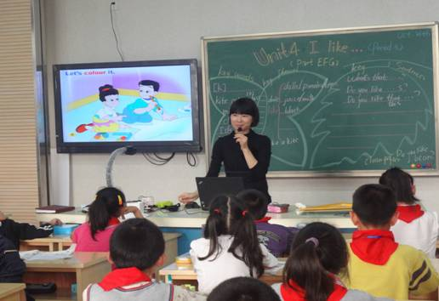
孔颖老师的整节课脉络清晰。故事教学前：创设观看Fashion show的主题情境，聚类呈现服装类词汇。通过谈论自身的漂亮服装教学本节课的词汇，词汇教学体现了词际间的递进，并合理使用chant，丰富课堂教学。故事教学中：设计开放性的问题What does Yang Ling try on? How does her Mum praise Yang Ling? 有效梳理文本的主干知识。故事教学后：小组合作交流展示学生的服装，活用语言。教学有层次，有梯度！
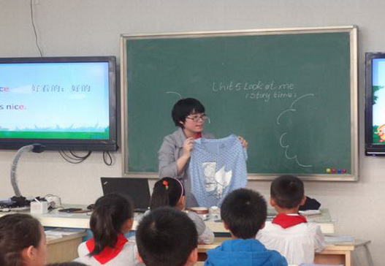
镜头二：说课议课
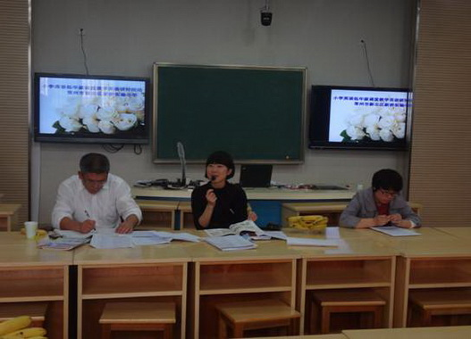课后，刘琴老师和从教材的解读，单元整体架构，本节课设计的思路，小组合作学习的方式，目标的达成度分析以及日常资源的积累等方面谈了自己的教学所见。孔老师重点围绕教学目标的达成度进行了深刻的反思。
龙虎塘小学的夏蕾老师主评了刘琴老师的课：她用几个关键词高度肯定了本节课的教学：有效的教学设计，开放的教学情境，多向的互动交流，生态的教学评价。并提出了中肯的改进意见：在语音教学时如能将c发【k】的词汇与k发【k】的加以对比教学那就更扎实了。
包丽檬老师主评了孔老师的课：她从课堂教学的结构性，课堂常规的规范性，学生倾听的有效性，互动交流的多样性对本节课予以了认可。并从课堂教学的拓展性和趣味性方面提出了自己的宝贵意见。
镜头三：总结提升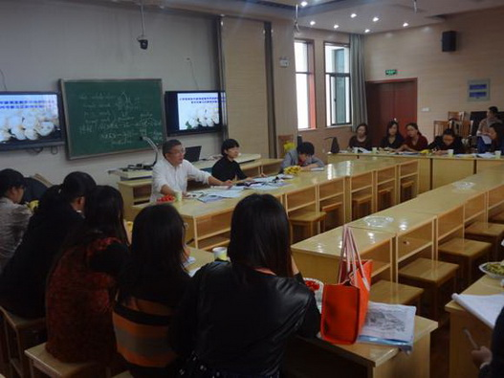
薛老师从备课→上课→正式研讨，一路都给予我们教学的指引，最后他充分肯定了我们的教学，并给新北区所有参加本次研讨活动的英语老师上了一节生动形象的课。
薛老师围绕2节课，从小组合作的形式，课堂教学的操作路径，教学遵守的3P原则，教学目标的可检测性，教学内容的有向拓展性，单元教学的循序渐进性，做了深入浅出的讲解。
这次活动的成功举行，展示的不是2节英语课，而是我校英语教研组扎根日常的研究精神。本次活动的举行，将进一步推动新小英语组的发展!
希望我们英语组全体老师，凝心聚力，在今后的教学中做到活动设计目的性明确，能体现面向全体学生。同时设计分层目标，让不同水平的学生都有所收获，充分体现学生学习的自主性，要特别注重学生学习情感的培养，能通过各种积极的评价调动学生主动参与课堂活动，还应该创设英语语言氛围，激发学生学习兴趣，鼓励学生无论课堂内外都要大胆开口说英语，逐步提高英语学习的能力！(撰稿：刘琴)

